10．判定一个**大于1的整数n**是否素数(质数)的解题思路：

n 被 i 除（**i 的值从2到n-1**）

如果 n 能被2～(n-1)之中任何一个整数整除，则表示 n肯定不是素数，不必再继续被后面的整数除，因此可以提前结束循环。

11.字符串对象不可变，并不对原字符串做任何修改。

find( ) ：str.find(sub[,start[,end]]) rfind( )是从字符串右边开始检索。

index( ) ：str.index(sub[,start[,end]]) rindex( )方法也是从字符串右边开始检索。

Count 次数，不存在则返回 0。

startswith( )检索字符串是否以指定子字符串开头，如果是则返回 True。

endswith( )检索字符串是否以指定子字符串结尾，如果是则返回 True。

17.

|  |  |
| --- | --- |
| 方法 | 说明 |
| str.islower( ) | 检测字符串中所有的字母是否都为小写字母。 |
| str.isupper( ) | 检测字符串中所有的字母是否都为大写字母。 |

|  |  |
| --- | --- |
| 方法 | 说明 |
| str.isalpha( ) | 字母。如果字符串至少有一个字符并且所有字符都是字母则返回 True，否则返回 False。 |
| str.isdigit( ) | 只数字。如果字符串只包含数字则返回 True，否则返回 False。 |
| str.isspace() | 只空格。如果字符串中只包含空格则返回 True，否则返回 False。 |
| str.istitle() | 首字母大写，其他字母为小写。 |

18.字符串分隔

split( )将一个字符串切分成多个子串，这些子串会被保存到列表中。

语法格式为：str.split(分隔符, 分割的次数)

在未指定sep参数时，split( ) 方法默认采用空字符进行分割。

19.字符串连接

join( )将列表（或元组）中多个字符串采用固定的分隔符连接成一个字符串。

语法格式为：str.join(sequence)

str：分隔符。sequence：连接的字符串数据，允许以列表、元组等形式提供。

20.

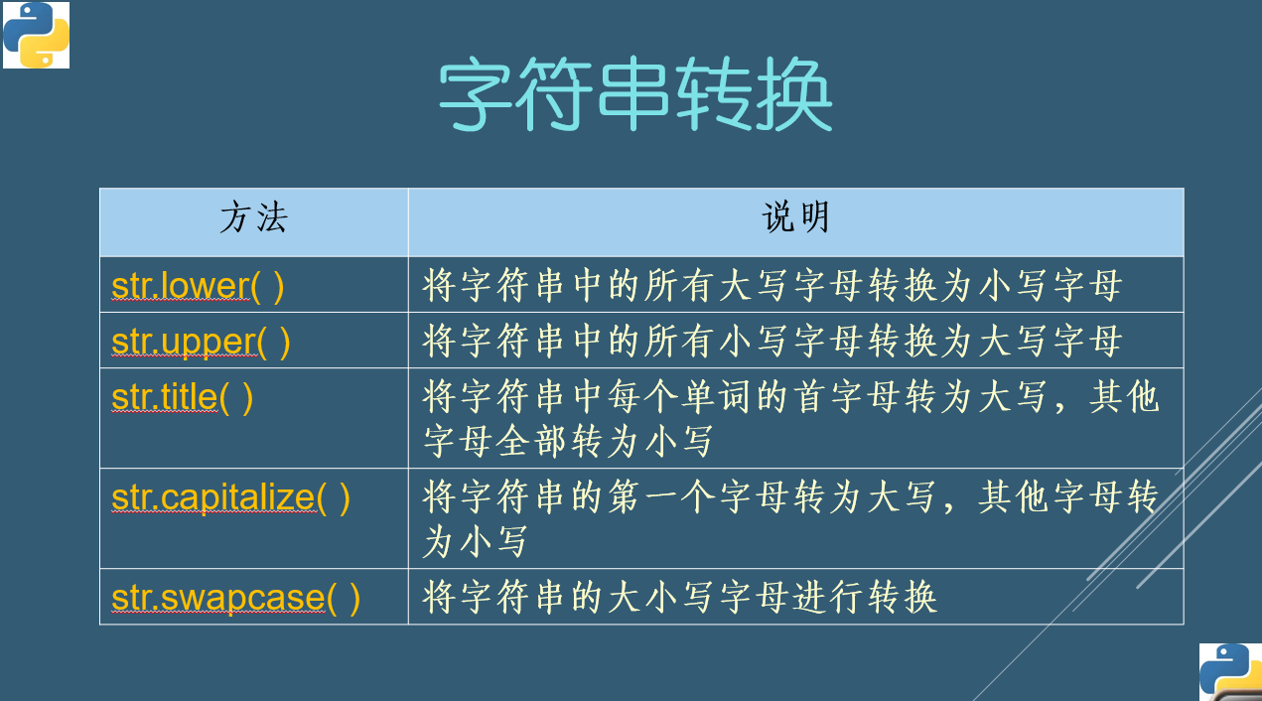

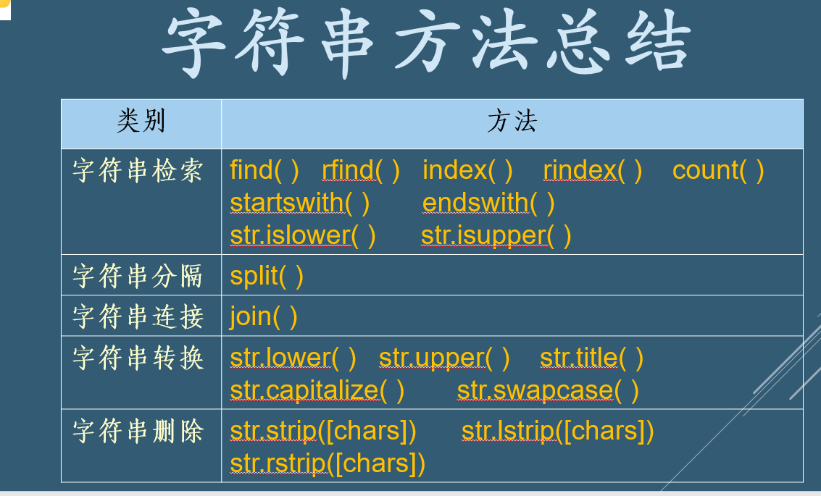

21.列表是用方括号括起来的数据序列。

22. 使用索引访问列表元素的格式为：列表名字[索引值]

使用切片访问列表元素的格式为：listname[start : end : step]

23. 直接对元素赋值即可修改单个元素。通过切片可以给一组元素赋值。

24.添加列表元素

append( )方法，在列表的末尾追加元素。 列表.append(数据)

extend( )把元素逐个添加到列表末尾。 列表.extend(数据，**不能是单个的数字**)

insert( )在列表指定位置插入元素。 列表.insert(位置,obj) 视为一个整体

25.删除列表元素

del 语句可以删除列表中的某些元素，还可以删除整个列表。

删除列表中的单个元素，语法格式为：del listname列表名称[index索引值]

删除列表中间一段连续的元素，语法格式为：del listname[start : end]

pop( )删除指定索引处的元素。语法格式为：listname.pop(index)

如果省略 index ，默认删除列表中的最后一个元素。

remove( ) 语法格式为：listname.remove(obj) 只删除第一个和指定值相同的元素。

26.查找列表元素

index( ) 语法格式为：listname.index(obj, start, end)

count( ) 语法格式为：listname.count(obj)

如果 count( ) 返回 0，就表示列表中不存在该元素。

29.列表排序

sort( ) ：listname.sort(key=None, reverse=False) 对原列表操作

**sorted( )：sorted(iterable, key=None, reverse=False) 范围更大 不改变原列表**

**升序（False，默认值） 降序（True）**

def函数名（【参数列表】）：

函数体

注：多个参数时用逗号隔开；没有参数时圆括号也不可省略；保持缩进。

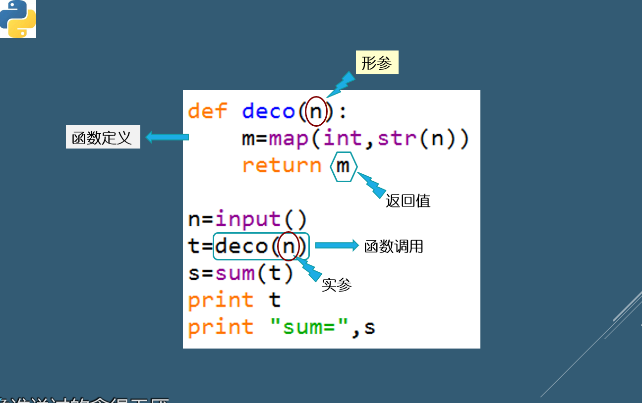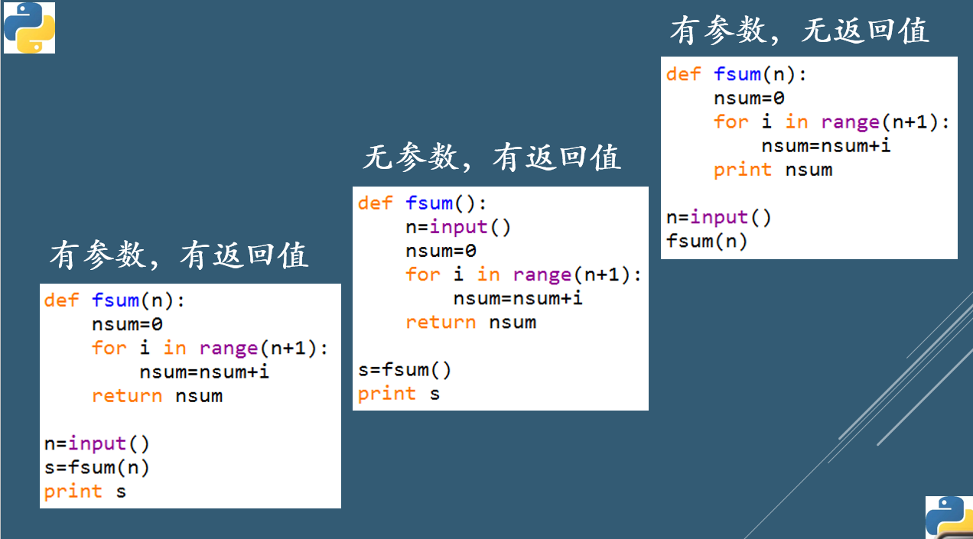

单独一个print表示换行

print "%d%d"%(b,a)